ГОСУДАРСТВЕННОЕ БЮДЖЕТНОЕ ПРОФЕССИОНАЛЬНОЕ
ОБРАЗОВАТЕЛЬНОЕ УЧРЕЖДЕНИЕ
НИЖЕГОРОДСКОЙ ОБЛАСТИ
«НИЖЕГОРОДСКИЙ МЕДИЦИНСКИЙ КОЛЛЕДЖ»

МЕТОДИЧЕСКАЯ РАЗРАБОТКА

теоретического занятия по

ОУД.06 Основы безопасности жизнедеятельности
«Общеобразовательного цикла»
Основные инфекционные болезни, их классификация и профилактика

по специальностям 31.02.03 «Лабораторная диагностика»,
34.02.01 «Сестринское дело», 33.02.01 «Фармация»

Разработал преподаватель высшей категории:
Сучкова Е.В.

г. Нижний Новгород
2019
Пояснительная записка
Методическая разработка предназначена для проведения теоретического занятия по теме «Основные инфекционные болезни, их классификация и профилактика».
Обучающиеся колледжа должны знать основные инфекционные заболевания и их профилактику
Методической целью разработки является изучение нового материала. Особенностью проведения занятия является применение преподавателем технологии опережающего задания с дальнейшей его защитой для формирования общих компетенций.
Данная тема входит в раздел Основы медицинских знаний, который является основополагающих в формировании мышления будущих медицинских работников. Методическая разработка теоретического занятия составлена на основании рабочей программы ОУД.06 Основы безопасности жизнедеятельности « Общеобразовательного цикла » и включает в себя следующие разделы: информационную карту, технологическую карту занятия, список литературы и приложения.

1. ИНФОРМАЦИОННАЯ КАРТА ЗАНЯТИЯ
Тема: Основные инфекционные болезни, их классификация и профилактика
Продолжительность занятия: 90 мин.
Тип занятия: комбинированный
Цели занятия:
- обучающие: ознакомление обучающихся с видами инфекционных заболеваний, источниками передачи.
- развивающие: формирование умения делать небольшие выступления, умение сравнивать, анализировать и обобщать. Вооружить обучающихся знаниями, необходимыми для укрепления здоровья.
- воспитательные: Воспитать потребность соблюдения санитарно-гигиенических навыков, ответственность за свое здоровье и здоровье окружающих людей.
Задача занятия: научить обучающихся систематизировать материал, различать виды заболеваний, их профилактика. Обеспечить усвоение материала обучающимися.

Формирование ОК:
ОК 4. Осуществлять поиск и использование информации, необходимой для эффективного выполнения профессиональных задач, профессионального и личностного развития.
ОК 8. Самостоятельно определять задачи профессионального и личностного развития, заниматься самообразованием, осознанно повышать квалификацию.
воспитывающая:
Формирование ОК:
ОК 1. Понимать сущность и социальную значимость своей будущей профессии, проявлять к ней устойчивый интерес.
ОК 6. Работать в коллективе и команде, эффективно общаться с коллегами, руководством, потребителями.
ОК 7. Брать на себя ответственность за работу членов команды, результат выполнения заданий.
ОК 15. Вести здоровый образ жизни, заниматься физической культурой и спортом для укрепления здоровья, достижения жизненных и профессиональных целей.

Место проведения: кабинет
Оснащение занятия: интерактивная доска, компьютер, колонки, презентация «Основные инфекционные заболевания и их профилактика».
Междисциплинарные связи: Биология
Методы и формы деятельности:
- По источникам знаний: словесный, наглядный, практический, частично-поисковый.
- По характеру познавательной деятельности: объяснительно-иллюстрированный
- Методы управления учением по степени самостоятельности студентов: подготовка выступления
2. ТЕХНОЛОГИЧЕСКАЯ КАРТА ЗАНЯТИЯ
Теоретического занятия
№ п/п | Название и содержание этапа |  | Время (мин)
1. | Организационный момент |  | 5
 | Деятельность студента  Приветствуют преподавателя стоя, приводят в порядок медицинскую форму, староста обозначает отсутствующих. | Деятельность преподавателя  Приветствует обучающихся, проверяет присутствующих, оценивает внешний вид.
2. | Повторение пройденного материала по теме: ……
 | Деятельность студента | Деятельность преподавателя
 | Сообщение темы, целей занятия. Мотивация учебной деятельности |  | 5
 | Деятельность студента  Слушают себя. Настраиваются на изучение темы. Отвечают на вопрос преподавателя | Деятельность преподавателя  Озвучивает тему и цель занятия  Мотивирует обучающихся к учебной деятельности (Приложение 1).  Создаёт атмосферу сотрудничества, психологического комфорта  Метод обучения: словесный.  Форма деятельности: рассказ
3. | Актуализация опорных знаний |  | 10
 | Деятельность студента  Устно отвечают на вопросы | Деятельность преподавателя  излагает материал, демонстрирует слайды  Форма деятельности: фронтальный опрос с фиксацией на доске
4. | Ознакомление с новым материалом и первичное его осмысление |  | 60
 | Деятельность студента  осмысливают новый материал  записывают лекцию в тетрадь  задают вопросы. | Деятельность преподавателя)  излагает материал, демонстрирует слайды (приложение 3,4) отвечать на вопросы студентов
5. | Закрепление нового материала |  | 10
 | Деятельность студента  отвечают на вопросы преподавателя  дополняют ответ | Деятельность преподавателя  задает вопросы студентам (приложение 5)  слушает ответы студентов  в случае неполного или неточного ответа предлагает дополнить ответ
6. | Оценка деятельности студентов. Рефлексия. Подведение итогов |  | 5
 | Деятельность студента  совместно с преподавателем анализируют достижения целей, слушают преподавателя задают вопросы | Деятельность преподавателя  спрашивает мнение студентов о том, достигнуты ли цели занятия  поощряет наиболее активных студентов  отвечает на вопросы студентов, если они возникают
7. | Постановка внеаудиторной самостоятельной работы |  | 3
 | Деятельность студента  записывают домашнее задание  задают вопросы | Деятельность преподавателя предлагает записать домашнее задание  Дает задание заполнить таблицу используя Интернет-источники  отвечает на вопросы студентов, если они возникают

Список литературы:
- Назарова Е. Н., Жилов Ю. Д. Основы медицинских знаний и здорового образа жизни: учебник для студ. высш. учеб. заведений. — М., 2013.
- И.Г. Булкина «Инфекционные болезни».
- В.И. Покровский «Профилактика инфекционных заболеваний»
- Н.Р. Палеева «Справочник медицинской сестры»
- В.В.Гаевая «Природная среда- источник инфекционных заболеваний»
- В.Н.Мотнинк «Как защититься от болезней»
- И.Б. Филатова «Инфекционные заболевания и их профилактика»
- И.К. Топоров «Основы безопасности жизнедеятельности».
- Н.Г.Иванова «Человек и его здоровье»

Интернет-ресурсы
- www.biologiyavo.ru
- www.epidemiolog.ru
- www.valoologiya.ru
- www.profinfect.ru

Приложение 1
Фронтальный опрос
- Дайте определение, что такое ожоги.
Эталон ответа: Ожог — повреждение тканей организма, вызванное действием высокой температуры или действием некоторых химических веществ (щелочей, кислот, солей тяжёлых металлов и других). Имеют 4 степени повреждений.

- Какие степени ожогов вы знаете?
Эталон ответа: I степень. Неполное повреждение поверхностного слоя кожи. Сопровождается покраснением кожи, незначительным отеком, жгучей болью. Выздоровление через 2-4 дня. Ожог заживает без следа.
II степень. Полное повреждение поверхностного слоя кожи. Сопровождается жгучей болью, образованием небольших пузырей. При вскрытии пузырей обнажаются ярко-красные эрозии. Ожоги заживают без образования рубцов в течение 1-2 недель.
III степень. Повреждение поверхностных и глубоких слоев кожи.
III А степень. Глубокие слои кожи повреждены частично. Сразу после травмы образуется сухая черная или коричневая корка – ожоговый струп. При ошпаривании струп белесо-сероватый, влажный и мягкий.
III Б степень. Гибель всех слоев кожи. Возможно повреждение подкожной жировой клетчатки.
IV степень. Обугливание кожи и подлежащих тканей (подкожно-жировой клетчатки, костей и мышц).
- Что такое кровотечение, виды кровотечений вы знаете?
Эталон ответа: Кровотечение — выход крови за пределы сосудистого русла или сердца в окружающую среду (наружное кровотечение), в полость тела или просвет полого органа (внутреннее кровотечение).
- Виды кровотечений: капиллярное, венозное, артериальное, паренхиматозное, смешанное кровотечение.
- Дайте характеристику кровотечением.
Эталон ответа: Капиллярное - Кровотечение поверхностное, кровь по цвету близка к артериальной, выглядит как насыщенно-красная жидкость. Кровь вытекает в небольшом объёме, медленно. Так называемый симптом «кровавой росы», кровь появляется на поражённой поверхности медленно в виде небольших, медленно растущих капель, напоминающих капли росы или конденсата.
- Венозное
Венозное кровотечение характеризуется тем, что из раны струится тёмная по цвету венозная кровь. Сгустки крови, возникающие при повреждении, могут смываться потоком крови, поэтому возможна кровопотеря.
- Артериальное
Артериальное кровотечение легко распознается по пульсирующей струе ярко-красной крови, которая вытекает очень быстро.
- Паренхиматозное
Наблюдается при ранениях паренхиматозных органов (печень, поджелудочная железа, лёгкие, почки, селезенка), губчатого вещества костей и пещеристой ткани.
- Смешанное кровотечение
Возникает при одновременном ранении артерий и вен, чаще всего при повреждении паренхиматозных органов (печень, селезёнка, почки, лёгкие), имеющих развитую сеть артериальных и венозных сосудов. А также при глубоких проникающих ранениях грудной и/или брюшной полости.

- Какие признаки отсутствии сознания, вы знаете?
Эталон ответа: Бессознательное состояние — состояние, противоположное сознательному состоянию, при котором человек не осознаёт окружающей действительности и/или не реагирует на внешнюю стимуляцию.
В большинстве случаев предобморочное состояние у всех людей одинаковое: зевота, звон и шум в ушах, тошнота, звездочки перед глазами, сильная слабость в теле, головокружение, потемнение в глазах и онемение конечностей. Это наиболее распространенные признаки отключения сознания человека.
Понять, что у человека случился обморок можно по его цвету кожи, она приобретает пепельно-серый оттенок. При этом сам человек полностью покрывается липким и холодным потом, а его мышцы расслабляются. Конечности человека, находящегося в бессознательном состоянии неестественно холодные, а пульс практически не прощупывается. Дыхание становится поверхностным, зрачки сильно расширяются и вообще не реагируют на свет, давление сильно снижается.
Средняя длительность обыкновенного обморока не превышает нескольких минут. И только в самых тяжелых случаях это состояние длиться до пяти-шести минут и сопровождается непроизвольными дефекациями, слюноотделением, судорожными сокращениями мышц и неконтролируемыми мочеиспусканиями.

Приложение 2
Просмотр учебного видеофильма «Как вирусы и бактерии меняли человеческую историю»
Поднимите руки, кто за последний год ни разу не болел?
У кого ни разу не поднималась температура тела выше 36,6? (Обычно в аудитории таких студентов нет)
Итак, мы сегодня изучаем группу болезней, которая называется – инфекционные заболевания.

Приложение 3
Материалы по теме лекции:
ОСНОВНЫЕ ИНФЕКЦИОННЫЕ БОЛЕЗНИ, ИХ КЛАССИФИКАЦИЯ И ПРОФИЛАКТИКА
Человека на протяжении всей жизни окружают микроорганизмы. Они находятся в воздухе, воде, почве, осаждаются на всех предметах, в том числе и на пищевых продуктах. Микробы живут и размножаются на коже, в полости рта и носа, на слизистой верхних дыхательных путей, в кишечнике, особенно в его толстом отделе.
Микроорганизмы играют важную роль в жизни не только человека, но и всего органического мира Земли. Они, например, очищают почву и воду от мертвых тел посредством гниения, брожения, разложения. В то же время, попадая в раны, они могут вызывать нагноение, а проникая во внутреннюю среду организма человека, способны стать причиной инфекционного заболевания.
Микроорганизмы с точки зрения влияния на организм человека
Сапрофиты — безвредные для человека микроорганизмы. Попадая в организм человека, они никогда не вызывают заболеваний
Условно-патогенные микробы. Попадая во внутреннюю среду человека, они до поры до времени не вызывают серьезных изменений. Но если организм человека ослаблен, то эти микробы быстро превращаются в опасные для здоровья
Болезнетворные (патогенные) микроорганизмы.
Попадая в организм человека и преодолевая его защитные барьеры, болезнетворные микробы вызывают развитие инфекционных заболеваний
Особенности возбудителей инфекционных заболеваний:
Основной источник и переносчик заразного начала – больной организм. От больного могут заражаться люди, животные.
Зараженная почва может быть источником заражения. Болезни, при которых
заражение происходит в результате попадания патогенных микробов из почвы, получили название почвенных инфекций (сибирская язва, газовая гангрена и др.). Почва может быть источником попадания патогенных микробов в пищевые продукты.
Вода, загрязненная патогенными микробами, также может заражать человека
и животных, если её употребляют не обезвреженной.
Возбудитель инфекций передается и через воздух. Такая инфекция
называется аэрогенной. Она может быть пылевой и капельной. При пылевой
инфекции заражение происходит при вдыхании воздуха вместе с пылью. В
пылевой инфекции наибольшую опасность представляют микробы, хорошо
переносящие высыхание, например споры патогенных микробов, а из не споровых
– туберкулезная палочка и гноеродные микроорганизмы. Капельная инфекция –мельчайшие капельки мокроты, носовой слизи или слюны могут находится в
воздухе от 4 до 48 ч и из воздуха проникать в организм и вызывать
заболевание (грипп, ящур).
Многие инфекции передаются через не обезвреженное молоко больных
животных, через кровососущих членистоногих, когда возбудитель инфекции
находится в крови. Источником инфекции может служить навоз, зараженный
патогенными микробами.
Некоторые инфекции передаются от животных человеку. Инфекционные
болезни, общие человеку и животным, называются антропозоонозы (сибирская язва, туберкулез, бруцеллез, бешенство, ящур, рожа свиней и др.).
Заражение человека при этом происходит главным образом от животных, роль
человека в передаче этих инфекций здоровым животным незначительна.
Заражение людей чаще всего происходит при соприкосновении с зараженными животными.
1). Способность передаваться от больного к здоровому и быстро распространяться.
2) Наличие скрытого периода размножения.
3) Сложность обнаружения во внешней среде. Трудность и длительность процесса диагностики заболеваний.
4) Способность некоторых возбудителей длительное время сохраняться в продуктах питания, воде. почве, на различных предметах, одежде и организме определенных видов животных.
Инфекционный процесс - это комплекс взаимных приспособительных реакций на внедрение и размножение патогенного микроорганизма в макроорганизме, направленный на восстановление нарушенного гомеостаза и биологического равновесия с окружающей средой. Современное определение инфекционного процесса включает взаимодействие трех основных факторов – возбудителя, макроорганизма и окружающей среды, каждый из которых может оказывать существенное влияние на его результат.
Инфекционные болезни – это группа болезней, которые вызываются специфическими возбудителями: - болезнетворными бактериями; - вирусами; - простейшими грибками.
Пути распространения инфекций

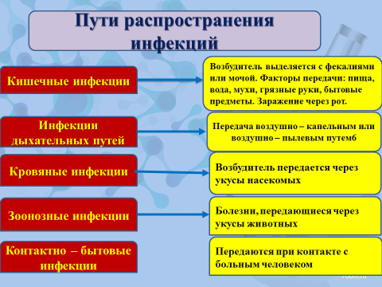
Классификация инфекционных заболеваний
Классификация инфекционных болезней – важнейшая часть учения об инфекциях, во многом определяющая общие представления о направлениях и мерах борьбы с обширной группой патологии человека – инфекционными заболеваниями.

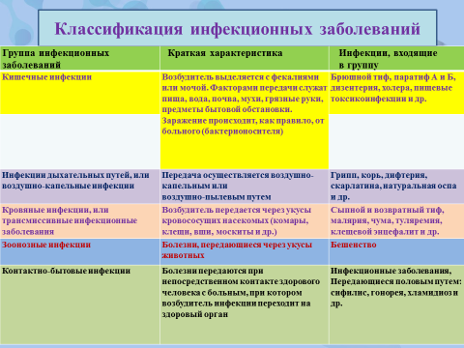

Кишечные инфекции Брюшной тиф, вирусный гепатит А, вирусный гепатит Е, дизентерия, полиомиелит, холера, паратиф А и В Ботулизм, бруцеллёз, сальмонеллёз
Инфекции дыхательных путей Ветряная оспа, грипп, дифтерия, коклюш, корь, краснуха, оспа натуральная, скарлатина Геморрагическая лихорадка с почечным синдромом, орнитоз
Кровяные инфекции Возвратный тиф эпидемический (вшивый), окопная лихорадка, сыпной тиф Блошиный тиф эндемический, возвратный тиф клещевой, жёлтая лихорадка, клещевой энцефалит, комариный энцефалит, туляремия, чума
Контактно-бытовые Вирусный гепатит В, вирусный гепатит С, вирусный гепатит D, ВИЧ-инфекция, рожа, Бешенство, сап, сибирская язва, столбняк, ящур, сифилис, гонорея, трахома

Пути передачи инфекций
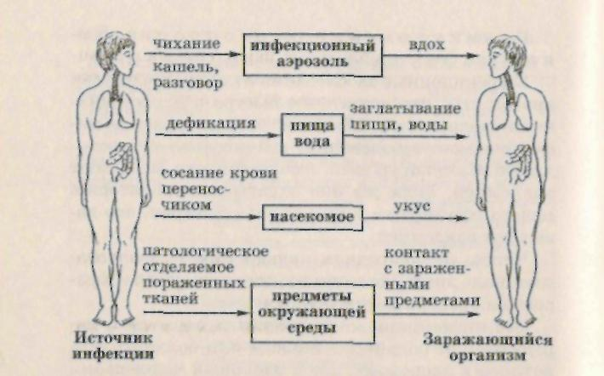
Периоды развития болезни:
Большинству инфекционных болезней свойственна периодичность развития. Различают следующие периоды развития болезни: инкубационный (скрытый), начальный, период основных проявлений (разгара) болезни и период угасания симптомов болезни (выздоровление)
Инкубационный период – это промежуток времени от момента заражения до появления первых клинических симптомов заражения.
Для каждой инфекционной болезни существуют определённые пределы продолжительности инкубационного периода, которые могут составлять от нескольких часов (при пищевых отравлениях) до одного года (при бешенстве) и даже нескольких лет. Например, инкубационный период при бешенстве составляет от 15 до 55 дней, но может иногда затянуться до года и больше.
Начальный период сопровождается общими проявлениями инфекционной болезни: недомоганием, часто ознобом, повышением температуры тела, головной болью, иногда тошнотой, т. е. признаками болезни, не имеющими сколько-нибудь чётких специфических особенностей. Начальный период наблюдается не при всех болезнях и длится, как правило, несколько суток.
Период основных проявлений болезни характеризуется возникновением наиболее существенных и специфических симптомов данной болезни. В этот период может наступить смерть больного, или, если организм справился с действием возбудителя, болезнь переходит в следующий период – выздоровление.
Период угасания симптомов болезни характеризуется постепенным исчезновением основных симптомов. Клиническое выздоровление почти никогда не совпадает с полным восстановлением жизнедеятельности организма.
Выздоровление может быть полным, когда все нарушенные функции организма восстанавливаются, или неполным, если сохраняются остаточные явления.
Возникновение и распространение инфекционных заболеваний
Эпидемия- массовое распространение инфекционных заболеваний, значительно превосходящее обычный уровень заболеваемости.
Пандемия - эпидемия, охватывающая несколько стран или материков.
- БАЦИЛЛОНОСИТЕЛЬСТВО — сохранение в организме здоровых людей возбудителей.
- БАЦИЛЛОНОСИТЕЛЬ, в медицине - внешне здоровый человек, в чьем организме содержится возбудитель болезни, который не поражает его, но может передаваться другим людям. Бациллоносителей трудно выявить; часто они сами не подозревают о том, что являются переносчиками инфекции
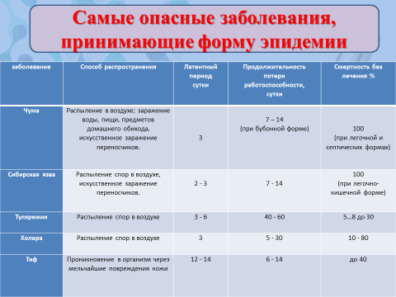
Инфекционные заболевания по классификации
Дизентерия.
Возбудитель болезни — дизентерийная палочка. В процессе жизнедеятельности она выделяет токсин, который вызывает общее отравление организма. Источники дизентерии — больные люди или бациллоносители. Заражение происходит через грязные руки, инфицированные предметы и пищевые продукты. Разносчиками дизентерии являются мухи.
Ботулизм
Тяжёлое токсикоинфекционное заболевание, характеризующееся поражением нервной системы, преимущественно продолговатого и спинного мозга, протекающее с преобладанием офтальмоплегического и бульбарного синдромов. Развивается в результате попадания в организм пищевых продуктов, воды или аэрозолей, содержащих ботулотоксин. Ботулотоксин поражает мотонейроны передних рогов спинного мозга, вследствие чего нарушается иннервация мышц, развивается прогрессирующая острая дыхательная недостаточность. Входными воротами являются слизистые оболочки дыхательных путей, желудочно-кишечного тракта, повреждённая кожа и лёгкие
Пищевые токсикоинфекции
Они вызываются группой микробов: стафилококками, стрептококками, сальмонеллами. Все они выделяют сильнейшие отравляющие вещества, которые попадают в кровь и разносятся по всему организму.
Источниками инфекций обычно бывают больные люди и бациллоносители, а также мышевидные грызуны, гуси, утки. Возбудители передаются через пищевые продукты: мясо, яйца, молоко, молочные продукты
Грипп
- Это типичный представитель острых респираторных вирусных инфекций, одно из самых массовых инфекционных заболеваний. Возбудителями инфекции служит целая разновидность фильтрующихся вирусов. Источник заболевания — больной человек. Заражение происходит воздушно-капельным путем при кашле, чихании, разговоре
Дифтерия
Возбудителем болезни служит палочка, отличающаяся большой устойчивостью во внешней среде и выделяющая очень сильное ядовитое вещество. Источниками болезни являются больной человек или бациллоноситель. Заражение чаще всего происходит воздушно-капельным путем при чихании и разговоре, но не исключено и заражение через книги, игрушки, а также продукты питания

Малярия

Острое инфекционное заболевание характеризуется приступами лихорадки, появление которых соответствует циклу развития возбудителя малярии. Возбудитель – малярийный плазмодий. Переносчик заболевания – самка комара, питающейся кровью

Клещевой энцефалит

Это природно-очаговое вирусное инфекционное заболевание с трансмиссивным путем передачи, клинически характеризуется острым началом, лихорадкой и преимущественным поражением ЦНС

Столбняк

Острое инфекционное бактериальное заболевание, причина – воздействием на организм токсина (яда) столбнячной палочки. Поражается нервная система, характерно судорожное сокращение мышц. 3-х кратная вакцинация детей с интервалом в 5 лет.

Бешенство

Острое инфекционное заболевание нервной системы. Заразиться бешенством можно только через укус или ослюнение, нанесенное больным животным. Возбудитель заболевания выделяется со слюной и при укусе проникает в рану. Опасен не только укус, но и слюна бешеного животного, если она попадает на кожу и слизистую.

Сифилис

Сифилис – это венерическое инфекционное заболевание с поражением наружной оболочки дермы, внутренних органов, нервной системы и костной структуры в теле человека.

Причиной сифилиса является бактерия под названием бледная спирохета. Заражение чаще всего происходит при половом контакте, несколько реже – при переливании крови или же в период вынашивания плода, когда бактерия падает от матери к ребенку.

Профилактика инфекций.
Профилактика инфекций, также важна, как и борьба с ними. Ведь даже просто вымытые вовремя руки после посещения уборной или по приходу с улицы, могут спасти вас от ряда кишечно-инфекционных заболеваний. Например, того же брюшного тифа. Конечно, можно воспользоваться дезинфицирующими средствами для "поверхностей риска". Но в любом случае, это не дает стопроцентной гарантии на достаточно продолжительный срок. Стоит обратить внимание и на тот факт, что источником инфекций может быть что угодно, от перил на лестнице и кнопок в лифте, до столь уважаемых нами денежных банкнот, которые прошли через множество рук. Чтобы обычные овощи не стали источником опасных микробов или даже гельминтов, их следует особо тщательно вымывать. В некоторых случаях, даже слабым раствором марганцовки.
Кроме того, профилактика инфекций может выражаться и в борьбе с такими опасными носителями инфекционных заболеваний как грызуны и тараканы. Для чего современная промышленность выпускает довольно много как эффективных, так и не очень, средств. Носителями инфекций могут стать и ненавистные клещи и комары. Причем это может быть как энцефалит и малярия, так и СПИД, который переносится комарами вместе с кровью его носителя. Для того чтобы избавиться от клещей, широко применяются наносимые на кожу специальные мази и гели. А для того чтобы избавиться от комаров, можно воспользоваться широко распространенными фумигаторами и даже более прогрессивными акустическими отпугивателями.
Профилактика инфекционных заболеваний
- Изоляция больных
- Наблюдение за контактами больных
- Соблюдение санитарно-гигиенических норм и правил
- Проведение профилактических вакцинаций
- Соблюдение правил личной гигиены

Приложение 4
Материалы презентации по теме:
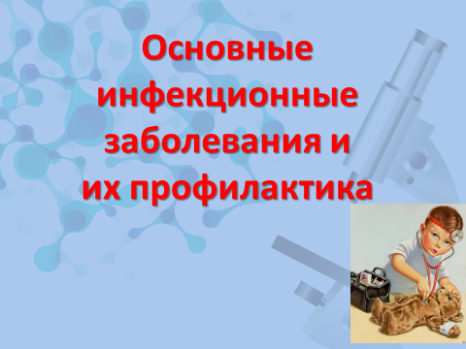

Приложение 5
Вопросы для закрепления нового материала
1. Расскажите об основных вехах борьбы с инфекционными заболеваниями.
2. Назовите основные виды инфекционных заболеваний.
3.Каковы причины возникновения инфекционных заболеваний и каков механизм их передачи?
4. В чем заключается профилактика инфекционных заболеваний?

Домашнее задание
заболевание | возбудитель | Среда обитания | Погибает возбудитель | источники | Происхождение заражения | разносчики | Влияние на организм | Инкубационный период

Список литературы:

- Назарова Е. Н., Жилов Ю. Д. Основы медицинских знаний и здорового образа жизни: учебник для студ. высш. учеб. заведений. — М., 2013.
- И.Г. Булкина «Инфекционные болезни».
- В.И. Покровский «Профилактика инфекционных заболеваний»
- Н.Р. Палеева «Справочник медицинской сестры»
- В.В.Гаевая «Природная среда- источник инфекционных заболеваний»
- В.Н.Мотнинк «Как защититься от болезней»
- И.Б. Филатова «Инфекционные заболевания и их профилактика»
- И.К. Топоров «Основы безопасности жизнедеятельности».
- Н.Г.Иванова «Человек и его здоровье»

- http://forum-diacom.com/viewto…
- http://onlineway.ru/index.php...
- http://www.epidemiolog.ru/prof
- http://900igr.net/kartinki/med…
- http://www.doribax.ru/v-altajs…

